Анализ использования государственного имущества
на 1 января 2023 г.

По данным отчета об использовании зданий, сооружений, изолированных помещений, находящихся в государственной собственности ”Отчет аренда (безвозмездное пользование)“ государственного информационного ресурса ”Единый реестр имущества“ на 1 января 2023 г. в государственной собственности находятся здания, сооружения, изолированные помещения общей площадью
126,33 млн. кв.м, из них: в собственности Республики Беларусь –
49,84 млн. кв.м (39 %), в коммунальной – 76,49 млн. кв.м (61 %).

В собственности Республики Беларусь наибольшее количество недвижимого имущества имеется у организаций:
Министерства энергетики – 12,42 млн. кв.м (24,9 % от общей площади недвижимого имущества, находящегося собственности Республики Беларусь);
Министерства обороны – 4,58 млн. кв.м (9,2 %);
Министерства образования – 3,35 млн. кв.м (6,7 %);
Министерства транспорта и коммуникаций – 3,34 млн. кв.м (6,7 %);
Министерство внутренних дел – 2,84 млн. кв.м (5,7 %);
Управления делами Президента Республики Беларусь –
2,77 млн. кв.м (5,6 %).

В коммунальной собственности наибольшее количество недвижимого имущества имеется у организаций:
Гомельской области – 13,91 млн. кв.м (18,2 % от общей площади недвижимого имущества, находящегося в коммунальной собственности);
Минской области – 13,09 млн. кв.м (17,1 %);
Гродненской области – 12,35 млн. кв.м (16,2 %).

Из общей площади недвижимого государственного имущества:
109,47 млн. кв.м (86,7 %) – используется самими организациями;
8,64 млн. кв.м (6,8 %) – передано в безвозмездное пользование;
4,45 млн. кв.м (3,5 %) – сдано в аренду;
3,52 млн. кв.м (2,8 %) – не используется;
0,24 млн. кв.м (0,2 %) – законсервировано.

Структура использования государственного имущества
на 1 января 2023 г. представлена на следующей диаграмме.

Диаграмма. Общая структура государственного недвижимого имущества на 1 января 2023 г.

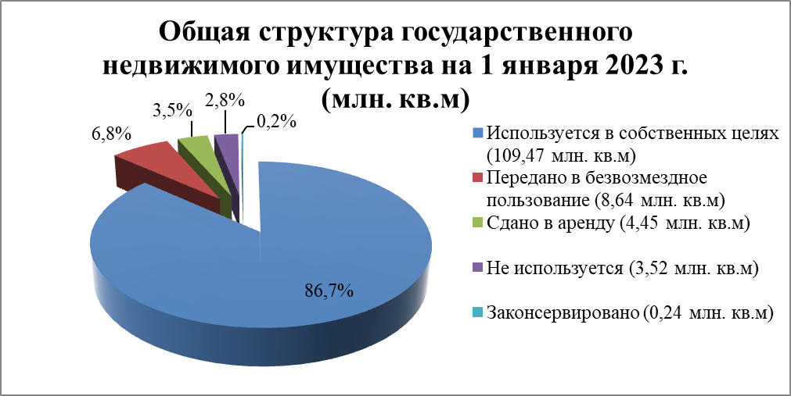

Основная часть недвижимого государственного имущества используется самими организациями, что составляет 109,47 млн. кв.м (86,7 % от общей площади недвижимого государственного имущества),
из них:
46,99 млн. кв.м, находящегося в собственности Республики Беларусь;
62,48 млн. кв.м, находящегося в коммунальной собственности.

На 1 января 2023 г. сдается в аренду – 4,45 млн. кв.м недвижимого государственного имущества (3,5 % от всего недвижимого государственного имущества), в том числе:
1,75 млн. кв.м (3,5 % от общей площади недвижимого имущества, находящегося собственности Республики Беларусь) – в собственности Республики Беларусь;
2,70 млн. кв.м (3,5 % от общей площади недвижимого имущества, находящегося в коммунальной собственности) – в коммунальной собственности.

В собственности Республики Беларусь наибольшее количество сдаваемых в аренду площадей имеется у организаций:
Управления делами Президента Республики Беларусь –
0,54 млн. кв.м (30,9 % от всего сдаваемого в аренду недвижимого имущества, находящегося собственности Республики Беларусь);
Министерства обороны – 0,48 млн. кв.м (27,6 %);
Министерства связи и информатизации, Национальной академии наук Беларуси – 0,11 млн. кв.м (6,1 %);
Министерства сельского хозяйства и продовольствия, Министерства энергетики – 0,07 млн. кв.м (3,9 %);
Министерства транспорта и коммуникаций – 0,06 млн. кв.м (3,6 %).

В коммунальной собственности наибольшее количество сдаваемых
в аренду площадей имеется у организаций:
г. Минска – 1,03 млн. кв.м (38,1 % от всего сдаваемого в аренду недвижимого имущества, находящегося в коммунальной собственности);
Гродненской области – 0,36 млн. кв.м (13,2 %);
Минской области – 0,30 млн. кв.м (11,0 %);
Гомельской, Витебской областей – 0,28 млн. кв.м (10,2 %);
Брестской области – 0,25 млн. кв.м (9,4 %);
Могилевской области – 0,21 млн. кв.м (7,8 %).

В период с 1 января 2022 г. по 1 января 2023 г. объемы сдачи
в аренду государственного недвижимого имущества увеличились
на 94 тыс. кв.м, что в данный период показывает повышение экономической привлекательности этого имущества и заинтересованности арендаторов в нем.
Проводимая работа в области арендных отношений и использования на практике гибкого механизма формирования арендной платы в условиях открытия большого количества новых частных административных, развлекательных и торговых объектов, а также продажи арендаторам арендуемых площадей, позволила не только не сократить количество сдаваемых в аренду площадей государственной собственности,
но и несколько нарастить их объемы.

Значительная часть недвижимого имущества, находящегося
в государственной собственности, передается в безвозмездное пользование, что на 1 января 2023 г. составляет 8,64 млн. кв.м
(6,8 % от всего недвижимого государственного имущества), в том числе:
0,75 млн. кв.м (1,5 % от общей площади недвижимого имущества, находящегося собственности Республики Беларусь) – в собственности Республики Беларусь;
7,90 млн. кв.м (10,3 % от общей площади недвижимого имущества, находящегося в коммунальной собственности) – в коммунальной собственности.
Площади предоставляются для размещения государственных органов, бюджетных организаций и иных юридических лиц
в соответствии с приложением к Указу Президента Республики Беларусь от 29 марта 2012 г. № 150 ”О некоторых вопросах аренды и безвозмездного пользования имуществом“.

Основным ссудодателем в отношении недвижимого имущества, находящегося в собственности Республики Беларусь, является Управление делами Президента Республики Беларусь – 0,30 млн. кв.м (40,8 % от всего переданного в безвозмездное пользование недвижимого имущества, находящегося в собственности Республики Беларусь).
Также предоставляется в безвозмездное пользование наибольшее количество площадей:
Министерством внутренних дел – 0,08 млн. кв.м (10,5 %);
Министерством обороны – 0,06 млн. кв.м (10,5 %);
Министерством образования, Министерством по чрезвычайным ситуациям – 0,04 млн. кв.м (5,3 %).

В коммунальной собственности наибольшее количество переданных в безвозмездное пользование площадей имеется у организаций:
Минской области – 2,76 млн. кв.м (35,0 % от всего переданного
в безвозмездное пользование недвижимого имущества, находящегося
в коммунальной собственности);
Могилевской области – 1,69 млн. кв.м (21,4 %);
Витебской области – 0,94 млн. кв.м (11,9 %);
Гродненской области – 0,77 млн. кв.м (9,7 %);
Гомельской области – 0,72 млн. кв.м (9,1 %);
Брестской области – 0,60 млн. кв.м (7,5 %);
г. Минска – 0,43 млн. кв.м (5,4 %).
С 1 января 2022 г. по 1 января 2023 г. количество переданных
в безвозмездное пользование площадей государственной собственности увеличилось на 481 тыс. кв.м.

Незначительная часть недвижимого имущества, находящегося
в государственной собственности, законсервирована
и на 1 января 2023 г. составляет 0,24 млн. кв.м (0,2 % от всего недвижимого государственного имущества).
Наибольшее количество законсервированных площадей имеется
у балансодержателей недвижимого имущества, находящегося
в собственности Гомельской области – 0,13 млн. кв.м (55,1 % от всего законсервированного недвижимого имущества коммунальной собственности), и у Министерства образования – 0,09 млн. кв.м (94,5 %
от всего законсервированного недвижимого имущества, находящегося
в собственности Республики Беларусь).
С 1 января 2022 г. по 1 января 2023 г. количество законсервированных площадей государственной собственности снизилось на 49 тыс. кв.м.

Неиспользуемое недвижимое государственное имущество
на 1 января 2023 г. составляет 3,52 млн. кв.м (2,8 % от всего недвижимого государственного имущества), в том числе:
0,33 млн. кв.м (0,7 % от всего недвижимого имущества, находящегося собственности Республики Беларусь) – собственности Республики Беларусь;
3,19 млн. кв.м (4,2 % от всего недвижимого имущества, находящегося в коммунальной собственности) – коммунальной собственности.
По собственности Республики Беларусь наибольшее количество неиспользуемых площадей имеется у организаций:
Национальной академии наук Беларуси по 0,06 млн. кв.м (17,7 %
от всего неиспользуемого недвижимого имущества, находящегося
в собственности Республики Беларусь);
Управления делами Президента Республики Беларусь, Министерства энергетики по 0,05 млн. кв.м (13,5 %);
Министерства обороны и Министерства энергетики
по 0,03 млн. кв.м (10 %).
Наибольшее количество неиспользуемых площадей коммунальной собственности имеется в:
Витебской области 0,94 млн. кв.м (29,5 % от всего неиспользуемого недвижимого имущества, находящегося в коммунальной собственности области);
Гродненской области – 0,67 млн. кв.м (20,9 %);
Могилевской области – 0,45 млн. кв.м (13,9 %);
Минской области – 0,44 млн. кв.м (7,1 %).
С 1 января 2022 г. по 1 января 2023 г. количество неиспользуемых площадей государственной собственности увеличилось на 262 тыс. кв.м.

Дополнительно для анализа использования имущества рассчитываются следующие показатели:
коэффициент использования государственного имущества, определяемый как отношение используемой площади государственного имущества (разность между общей площадью государственного имущества и неиспользуемой площадью государственного имущества)
к общей площади государственного имущества, умноженное на 100 %;
индекс использования государственного имущества, определяемый как отношение коэффициента использования государственного имущества на конец отчетного периода к коэффициенту использования государственного имущества на начало отчетного периода
(на 1 января соответствующего года), умноженное на 100 %.
Коэффициент использования государственного имущества и индекс использования государственного имущества по республиканским органам государственного управления и административно-территориальным единицам рассчитываются ежеквартально и представляются
в Национальный статистический комитет для публикации
в статистических сборниках о социально-экономическом развитии Республики Беларусь, а также размещаются на Интернет-сайте Госкомимущества в разделе ”Информационно-аналитические материалы“ (http://gki.gov.by/ru/activity_branches-estate-analitika/).

Данные коэффициенты на 1 января 2023 г. представлены
в следующей таблице.

Таблица. Показатели использования государственного недвижимого имущества на 1 января 2023 г.

 | Коэффициент использования государственного  недвижимого имущества,  % | Индекс использования государственного недвижимого имущества, %
Собственность Республики Беларусь | 99,3 | 100,1
Коммунальная собственность | 95,8 | 99,6
в том числе:
Брестская обл. | 97,4 | 100,6
Витебская обл. | 90,1 | 98,0
Гомельская обл. | 98,2 | 99,6
Гродненская обл. | 94,6 | 100,1
Минская обл. | 96,7 | 99,8
Могилевская обл. | 94,3 | 98,8
г. Минск | 98,0 | 99,5
Итого по республике | 97,2 | 99,9

Коэффициент использования недвижимого имущества, находящегося в собственности Республики Беларусь, составляет 99,9 %,
в коммунальной – 95,8 %, а по государственной собственности
в целом – 97,2 %.
Данные коэффициенты использования свидетельствуют
о высокой степени задействования в хозяйственном обороте государственного недвижимого имущества.

